25. UZUPEŁNIANKA 20 + 1
 |  |  |  |  | A |  | T |  | P
 |  |  |  | S |  |  |  | ¹ |  | K
 |  |  | E |  | ¹⁰ |  |  |  |  |  | A
 |  | E |  | ¹³ |  |  |  |  | ² |  |  | T
 | M |  |  |  |  |  | ¹² |  |  |  |  |  | F
G |  |  |  | ⁵ | T |  | R |  | A | ¹⁴ |  |  |  | T
 |  |  |  |  |  |  | A
S |  | ⁴ |  |  | A | K |  | D | Z |  |  | ¹¹ |  | K
 | ³ |  |  |  |  |  | Z
K |  |  |  | ⁹ | I |  | W |  | A |  | ⁸ |  |  | O
 | A |  |  |  |  |  |  |  |  |  |  |  | O
 |  | L |  |  |  |  |  |  | ⁶ |  |  | A
 |  |  | A |  | ⁷ |  |  |  |  |  | A
 |  |  |  | P |  |  |  |  |  | D
 |  |  |  |  | R |  | A |  | T

Ujawnione wyrazy należy wpisać do diagramu tak, aby z ujawnionymi literami utworzyły nowe wyrazy (rzeczowniki pospolite). Litery od 1 do 14 utworzą tytuł powieści.
AMOR KŁODA MIKOLOGIA RANKI
BARAK KORBA MILA RUINA
DERKI KORT MUZY TERMITYNA
IDEA KUTER NAPARSTKI TOUR
IKONOMETR MANTO PIKA TRAK
1 | 2 | 3 | 4 | 5 | 6 | 7 | 8 | 9 | 10 | 11 | 12 | 13 | 14

Autor zadań: Stanisław Wójtowicz Rysunki i rebusy: Zuzanna i Wojciech Wójtowicz
Korekta: Z.U.U.

V Szaradziarskie Mistrzostwa Piaseczna
25.03.2023
I RUNDA
Imię i nazwisko Zadań 25 | Punkty (268)
1. PANTROPA 10
* |  |  |  | *
*
 |  |  | * | *
 |  |  |  |  |  | *
* | * |  | * |  |  | *
• aleja spacerowa nad rzeką,
• imię Pounda, amerykańskiego poety (Cantos),
• metalowy na zakupy w sklepie,
• broń Damoklesa,
• najpiękniejsza,
• kobieta doprowadzająca swym gadaniem do ziewania słuchaczy,
• święty z Pietrelciny
• faktyczny lub wojenny,
• były zespół M. Piekarczyka,
• przed środami.

Po wpisaniu wyrazów w wyznaczone korytarzyki (początek w polu z gwiazdką) w szarych polach powstanie rozwiązanie. Kolejność określenie alfabetyczna.
2. JOLECZKA 7
Kolejność określenie alfabetyczna.
• portowe miasto w Izraelu,
• litera alfabetu greckiego (po jocie)
• część zeszytu, książki,
• rodzaj ćwiczeń w japońskich sztukach walki,
• wieś w powiecie piaseczyńskim lub miasto na Śląsku,
• mała pszczela rodzinka,
• owoc fasoli.

3. KRZYŻÓWKA OBRAZKOWA 24 + 1
 |  |  | ERĘ | ³ |  |  |  | ¹
² |  | IEL |  |  |  |  | ONG |  |  | ⁷
 | EDN |  |  |  | ⁶ |  |  |  |  | KOL
 |  |  |  |  |  |  |  |  | ĘTK | ¹⁴
 |  |  | ¹³ |  |  |  |  | ADA
 | ¹⁰ |  |  | OTE |  |  | ¹² | ⁴
NAT |  | ⁵
 |  |  | TRZ |  |  |  |  | SZC | ⁹
⁸ |  | TER |  |  | ¹⁶ |  | ŁKA
 | ŁOT |  |  |  |  | RZY
 |  |  |  | ARZ |  |  |  |  | AWN
 |  |  | ¹¹ |  |  | ₁₅ |  | OSP
1
2
3
4
5
6
7
8
9
10
11
12
13
14
15
16

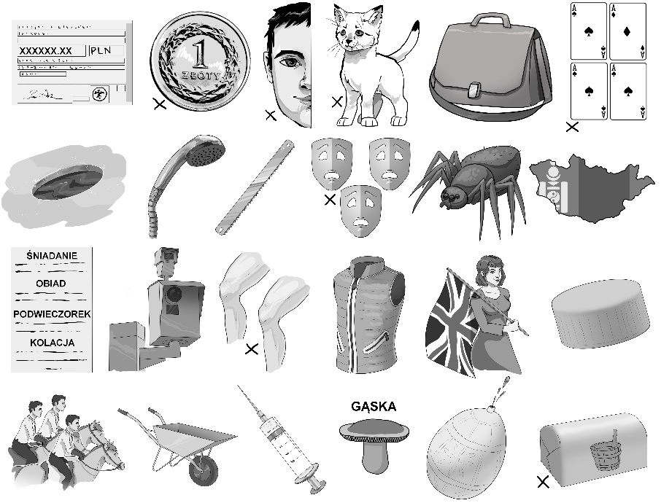
Literą X oznaczono obrazki opisane dwoma słowami. Litery przeniesione, do kratownicy zgodnie z numerami, złożą się na dodatkowe rozwiązanie.

3. SZYFROGRAM 12
²⁷ | ⁴ | ³² | ¹⁰ |  | ¹ | ² | ³ | ⁴
²⁹ | ¹⁸ | ⁷ | ¹ |  | ⁵ | ⁶ | ⁷ | ⁸
¹⁶ | ⁹ | ² | ²⁴ |  | ⁹ | ¹⁰ | ¹¹ | ¹²
⁵ | ¹⁹ | ²² | ³¹ |  | ¹³ | ¹⁴ | ¹⁵ | ¹⁶
¹¹ | ⁶ | ²³ | ¹³ |  | ¹⁷ | ¹⁸ | ¹⁹ | ²⁰
¹⁴ | ³⁰ | ²¹ | ⁸ |  | ²¹ | ²² | ²³ | ²⁴
¹⁷ | ²⁵ | ²⁸ | ¹² |  | ²⁵ | ²⁶ | ²⁷ | ²⁸
¹⁵ | ²⁰ | ²⁶ | ³ |  | ²⁹ | ³⁰ | ³¹ | ³²
Po odgadnięciu wyrazu zastąpionego kreskami wykreśl z niego litery jednego z 3-literowych słów w tym zdaniu, a z pozostałych liter utwórz wyraz wpisywany do lewego diagramu. Litery przeniesione zgodnie z numeracją z lewego do prawego diagramu złożą się na rozwiązanie.

27) PO ILE MAK _ _ _ _ _ _ _ Z KINGSTON?
29) PAN PIEKARZ _ _ _ _ _ _ _ MNÓSTWO BEZ.
16) IDĘ DALEJ, NIE PRZEJMUJĘ SIĘ POPEŁNIONYMI _ _ _ _ _ _ _ .
5) PRZEDE MNĄ STAŁ TIR, A ZA MNĄ _ _ _ _ _ _ _ PICASSO.
11) _ _ _ _ _ _ _ UBRANIE I IDZIE WIERZĄC, ŻE ZDA TEN EGZAMIN.
14) KTO POJMIE CEL ROZMODLONYCH _ _ _ _ _ _ _ .
17) BEZ PRZESADY, TEN KOT BYŁ _ _ _ _ _ _ _ OD ŚNIEGU.
15) KATUJE SIĘ IDA _ _ _ _ _ _ _ A I TAK TYJE.
4. LOGOGRYF 6 + 1
1
2
3
4
5
6
W szarych kolumnach powstanie rozwiązanie: nazwa klubu sportowego.

- największe instrumenty strunowe.
- Konspirator, uczestnik sprzysiężenia.
- Czterorękie zielone stwory baśniowe (deeplings) (skojarz z odmętem morskim).
- Ubrania z warstwą ogrzewającą.
- Szczątki dawnej rośliny zachowane w wapieniu.
- Pracownik zakładający sieć elektryczną.

21. SZYFROGRAM 5
³ | ¹¹ | ¹⁷ | ²³ | ²⁴ | ⁹ |  | ¹ | ² | ³ | ⁴ | ⁵ | ⁶
²⁶ | ¹⁵ | ²⁰ | ¹⁹ | ⁵ | ²⁸ |  | ⁷ | ⁸ | ⁹ | ¹⁰ | ¹¹ | ¹²
⁴ | ¹³ | ⁶ | ⁷ | ²⁹ | ² |  | ¹³ | ¹⁴ | ¹⁵ | ¹⁶ | ¹⁷ | ¹⁸
²¹ | ²⁵ | ¹⁶ | ¹² | ¹⁰ | ²⁷ |  | ¹⁹ | ²⁰ | ²¹ | ²² | ²³ | ²⁴
¹⁴ | ³⁰ | ⁸ | ²² | ¹⁸ | ¹ |  | ²⁵ | ²⁶ | ²⁷ | ²⁸ | ²⁹ | ³⁰

3) Boże Ciało.
6) pnącze lub krzew o pachnących, białych lub różowych kwiatach.
4) łódź wydrążona z jednego pnia.
21) Lilla, bohaterka tragedii Słowackiego.
14) produkt z cukierni.
 |  | ^{A} |  |  |  |  | ^{B}
 | ¹ |  | ⁷ |  |  | ²² |  | ¹⁴
^{C}
 | ₁₂ |  | ₁₉ |  |  | ₃ |  | ₂₀
 | ¹³ |  | ²³ |  |  | ²⁴ |  | ¹⁵
^{D}
 | ₄ |  | ₁₁ |  |  | ₁₇ |  | ₂
 | ¹⁶ |  | ⁶ |  |  | ¹⁸ |  | ⁹
^{E}
 | ₁₀ |  | ₈ |  |  | ₅ |  | ₂₁
22. KRZYŻÓWKA Z RONDAMI 6 + 1
Każdy odgadnięty wyraz poziomy lub pionowy należy wpisać albo z prawej albo z lewej strony wysepki. Po ich wpisaniu na każdym kolorowym rondzie pozostanie jedno puste pole. Trzeba je uzupełnić literą z wysepki. Wszystkie litery na rondach, napisane od 1 do 24, utworzą rozwiązanie.
A) przydaje się w skateparku.
B) niepotrzebne wykonywanie zadania, którym ktoś inny już się zajął lub zajmuje (skojarz z aktorem)
C) brzydal
D) mąż Sefory, brat Aarona
E) kwiatowe wiązanki
Wysepki: Gardias lub Chotecka

¹ | ² | ³ | ⁴ | ⁵ | ⁶ | ⁷ | ⁸
⁹ | ¹⁰ | ¹¹ | ¹² | ¹³ | ¹⁴ | ¹⁵ | ¹⁶
¹⁷ | ¹⁸ | ¹⁹ | ²⁰ | ²¹ | ²² | ²³ | ²⁴

4. CZTERNASTA WIZYTÓWKA 13 + 1
Do diagramu należy wpisać trzynaście wizytówek (9 z nich to patroni piaseczyńskich ulic), tak aby imię danej osoby krzyżowało się z jej nazwiskiem w szarym polu. Jedną wizytówkę już wpisano. Litery w polach z kropką, czytane rzędami utworzą rozwiązanie: imię i nazwisko patrona piaseczyńskiej ulicy.
 |  |  |  |  |  |  |  |  |  |  |  |  | E |  | ²
 |  |  |  | ¹¹ |  |  |  |  |  |  |  |  | W
 |  |  |  |  | ³ |  |  |  |  |  | E | W | A | R | T
 |  |  | ⁴ |  |  |  |  |  | ¹²
 |  |  |  |  |  | ⁵
 |  |  |  |  |  |  |  |  |  |  | ⁷
 |  |  |  |  |  |  |  |  |  |  |  |  |  | ⁶
¹³ |  |  |  |  |  |  |  |  |  |  | ⁹
 | ¹
 |  |  |  | ¹⁰
 |  |  |  |  | ⁸

Imiona (alfabetycznie): Nazwiska (alfabetycznie):
• Adam • Bolesław • Emilia • Ewa • Czarniecki • Ewart • Jasiński • Kisielewski
• Jakub •Julian • Mikołaj • Stanisław • Mazowiecki • Plater • Prus • Przesmycki
• Stefan • Stefan • Tadeusz • Tomasz • Rej • Różewicz • Sapieha • Sikora • Tuwim
• Zenon

¹ | ² | ³ | ⁴ | ⁵ | ⁶ | ⁷ | ⁸ | ⁹ | ¹⁰ | ¹¹ | ¹² | ¹³

5. KRZYŻÓWKA GRODZISKA 17 + 2
¹ |  |  |  |  |  |  |  | ²
 |  |  |  |  | * |  |  |  |  |  |  |  |  | *
³
 |  |  |  |  | * |  |  |  |  |  |  | *
⁴
 |  |  | * |  |  |  |  |  |  | *
⁵
 | * |  |  |  |  |  |  |  |  |  |  | *
⁶
 |  |  |  |  |  |  |  |  |  |  |  |  |  | *
⁷
Po wpisaniu wyrazów krzyżówki szare pola należy uzupełnić podanymi tafelkami z literami tak, aby powstały wyrazy wirówki wpisywane prawo- lub lewoskrętnie (pierwsza litera wyrazów wirówki w polu środkowym, miejsce wpisywania drugiej litery do odgadnięcia). Z liter w polach z gwiazdką należy ułożyć dodatkowo punktowany wyraz.

1) chorobliwa skłonność do zmyślania i opowiadania nieprawdziwych historii, zwłaszcza o sobie.
2) naczynie, w którym podaje się tłuszcz w osełce.
3) wykres funkcji wyrażającej stosunek przyprostokątnej przeciwległej do danego kąta do przeciwprostokątnej.
4) rośliny o małej powierzchni parowania, np. kaktusy, agawy.
5) kierunek studiów kształcący specjalistów od zielonej gospodarki w dużych skupiskach ludności (anagram słów TOKIO MESA).
6) zapewniają trawnikom tryskającą wodę.
7) naciek sięgający od dna jaskini do sklepienia.
Wyrazy wirówki:
Prawoskrętnie: japońskie miasto znane z awarii elektrowni atomowej * wynajmowana letnikom * przyjaciel Małej Mi * prezent * chlebem i solą
Lewoskrętnie: Adam, halowy mistrz świata na 800 m * wiele ich w serialu * przybiegł na końcu stawki * punkt, w którym przecinają się pozorne drogi meteorytów * roślina rosnąca przy brzegach wód.

A | F | U |  | A | R | A |  | E | K | W |  | E | P | D
E | W | A |  | I | O | A |  | I | T | R |  | K | O | C
M | M | E |  | Z | K | O

19. JOLKA Z PIASECZNEM 35
W szarych polach powinny znaleźć się litery ze słowa PIASECZNO. Miejsce czarnych pól do ustalenia.
W kolejności alfabetycznej: między antraktami • kleryk seminarzysta • miasto w Apulii (Włochy) (anagram RADIAN) • skafander ze skór karibu • składnica broni • marka tajwańskich komputerów • głos owcy • stan zaburzenia świadomości (np. u alkoholików) • suplement występujący w warzywach krzyżowych (angielski ciemny) • cichy u Szołochowa • przestarzale: wystawa • klawisz, zwykle obok Delete • magneta • żegadła • lód na rzece • gaj lub dąbrowa • Bruce lub Brenda • kędziory • wypadanie włosów • ciastka z masy karmelowej, miodu i maku • wczesnopiastowskie gospodarstwa chłopskie (anagram KARINO) • potocznie o piłkarzach polskiej reprezentacji • swobodny strój domowy poranny lub nocny • piąty cesarz rzymski • sieć marketów budowlanych • mała Aleksandra • tucznik • opasywanie czymś ściśle przyległym • Alecia Beth Moore, amerykańska piosenkarka („Stupid Girls”) • przerwa dla koni w czasie podróży • podobna do truskawki, ale mniejsza • spódnica noszona na Jawie • okres, po którym Ziemia, Słońce i Księżyc powracają do prawie takiego samego położenia względem siebie (metagram SAMOS) • z peronu do pociągu • rozległy, płaski stożek utworzony ze żwirów i piasków osadzonych przez wody lodowcowe.
20. REBUS METAGRAMOWY 5
Pierwsze litery: Z. S. D. P. N. T

W TAMTYM ROKU BYŁ SZÓSTY
8. JOLKA 18 + 1
Po wpisaniu wyrazów do diagramu odczytaj w szarych polach rozwiązanie (początek do ustalenia).

Kolejność alfabetyczna: • seed, rio lub picanto,
• okres największych możliwości • gąbka lub rękawica w wannie,
umysłowych człowieka, • ciecz stosowana dawniej w lampach
• potoczna nazwa psychedryny, oświetleniowych,
• istnienie, egzystencja, • zwykle przeznaczane na spanie,
• murowany lub drewniany, • imię Ljøkelsøya, skoczka narciarskiego,
• unosi się z komina, • ogród owocowy,
• Wiewióra lub Marcela, • jedno z podstawowych pojęć filozofii
• drzewo szarej, gładkiej korze, chińskiej,
• np. piłkarz, • miasto w powiecie strzeleckim,
• 15 dzień maja w kalendarzu rzymskim, • Niemcewicz.

9. SZYFROGRAM 5
¹ | l | a | k | ²² |  | ¹ | ² | ³ | ⁴ | ⁵
⁷ | ³ | ¹² | ²¹ | ¹⁹ |  | ⁶ | ⁷ | ⁸ | ⁹ | ¹⁰
¹⁰ | ¹⁶ | ⁹ | ² | ⁵ |  | ¹¹ | ¹² | ¹³ | ¹⁴ | ¹⁵
¹⁵ | ²³ | ⁶ | ¹⁴ | ¹⁸ |  | ¹⁶ | ¹⁷ | ¹⁸ | ¹⁹ | ²⁰
⁸ | ²⁶ | ²⁷ | ¹¹ | ²⁴ |  | ²¹ | ²² | ²³ | ²⁴ | ²⁵
²⁵ | ²⁰ | ⁴ | ¹⁷ | ¹³ |  | ²⁶ | ²⁷
W kolejności alfabetycznej:
• eskimoski skafander,
• morski lub stepowy,
• miasto z klubem żużlowym Unia,
• wieści,
• spodenki.

10. FANAGRAM 2
GRA NAM FUJARKA

Rozwiązanie dwuwyrazowe.
11. SZYFROGRAM 10 + 1
⁵ | ¹⁴ | ²¹ | ⁹ | ²⁵ | ¹⁸ |  | ¹ | ² | ³ |  |  |  | ⁴ | ⁵ | ⁶
¹⁵ | ⁷ | ¹ | ²⁶ | ¹⁰ | ¹³ |  | ⁷ | ⁸ | ⁹ |  |  |  | ¹⁰ | ¹¹ | ¹²
¹⁹ | ⁶ | ⁸ | ¹⁶ | ²⁸ | ²⁴ |  | ¹³ | ¹⁴ | ¹⁵ |  |  |  | ¹⁶ | ¹⁷ | ¹⁸
¹¹ | ³ | ¹⁷ | ²⁹ | ²² | ²⁷ |  | ¹⁹ | ²⁰ | ²¹ |  |  |  | ²² | ²³ | ²⁴
¹² | ⁴ | ²⁰ | ² | ³⁰ | ²³ |  | ²⁵ | ²⁶ | ²⁷ |  |  |  | ²⁸ | ²⁹ | ³⁰

Odgadnięte wyrazy wpisz do lewego diagramu, a następnie przenieś litery zgodnie z numeracją do diagramu prawego. Puste pola uzupełnij tak, aby powstały wyrazy dziewięcioliterowe. W szarych polach powstanie rozwiązanie.

12. KALAMBUR KOŁOWY 1

Owadzi cieśla, bulgocze woda.
Być nim to jednak trochę szkoda.

5) rysica lub pumica.
15) terkotacz poranny.
19) potwierdza zawarcie umowy z PZU.
11) dośrodkowanie.
12) skafander Inuity.

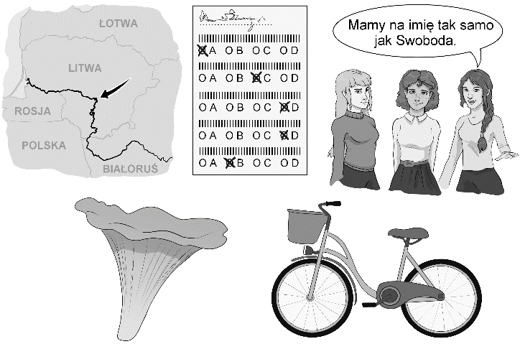
13. REBUS METAGRAMOWY 3
Początkowe litery:
N. M. N. J. D.

14. SZARADA ANAGRAMOWA 3 „W bibliotece”

Na górnej półce obok „NANY” Przegrany w GRZE o czytelnika,
stoi już TRZECIE pięciolecie najnieszczęśliwszy ZE wszystkich tomów,
bez PLAM z PYZ, masła czy śmietany, wciąż nie wie, z czego to wynika,
piękny, ciekawy, mądry przecież. że nie wpadł w oko nigdy nikomu.

N-14, E-10
15. KWADRAT MAGICZNY 6 + 1
Ułóż trójelementowe tafelki tak, aby powstał kwadrat magiczny. Niektóre tafelki należy przekręcić zgodnie z ruchem wskazówek zegara (ale nie odwracać). Z liter w szarych polach należy ułożyć wyraz – tytuł powieści Samanthy James.

A | G |  | A | N |  | A | R |  | B | Ę |  | I | B |  | K | S
T |  |  | N |  |  | G |  |  | O |  |  | N |  |  | S
N | T |  | R | A |  | R | I |  | R | I |  | T | A |  | Z | A
I |  |  | A |  |  | K |  |  | Z |  |  | A |  |  | Ę

16. JOLKA 7 + 2
O
Ujawniono jedyną samogłoskę O. Z liter w szarych polach należy ułożyć 14-literowy wyraz na literę K. W kolejności alfabetycznej:

• mała imienniczka poetek Ostrowskiej i Wajs (Papuszy),
• ludowy zespół muzyczny,
• Antoni, rzeźbiarz i taternik z Zakopanego,
• trójkątny żagiel rozpinany na sztagu dziobowym,
• Jean-Paul (1743-93) – polityk czasów rewolucji francuskiej,
• reklamówki w radio,
• droga w mieście.

17. SKRÓTKA 2  Nie biedni, nie głodni, i zdrowi  bez chęci w portfelach _ _ _ _ _ _ _ _ _ _ ,  by coś podarować gościowi  w podartej koszuli na _ _ _ _ _ _ _ _ _ . | 18. ANAGRAM 2  Na południe od Warszawy,  pewien _ _ _ _ _ _ dziś _ _ _ _ _ _  szaradzistów z całej Polski.  Grupa to jest wyśmienita.
6. JOLKA PANORAMICZNA 34
cukrowy | B | Natasza z „Wojna i pokój” |  |  |  |  | B
 |  | nagłe skurcze przepony
 |  |  |  | W |  | zielony działacz
ociepla szyję |  |  |  |  |  | syn Dedala
np. li-monka |  | W
jelito |  |  |  |  |  |  |  | tam Zło-ta Tarka
minibus
 |  |  |  |  | skrzynia |  | graniczy z Belize
 |  |  |  |  |  |  | mały sklepik, barek
część kościoła |  | mieszka w Managui
 |  | szczyt, maksimum
 |  |  |  |  | Feridun, reżyser |  | atakująca armia
 |  |  |  |  |  |  | bicz myśliwski
wał ziemny |  | awan-turnik |  |  |  |  |  | W
 |  |  |  | W |  |  | wyklejenie ścian papierem
 | brzeg krawędź |  |  |  |  | gatunek klonu
 | z Dhaką |  | 12 miesięcy |  |  | W
 |  |  | B |  |  |  |  |  | kanton z Altdorf
 | Naomi z rakietą |  | kolor w kartach |  | z Bag-dadem |  |  | W
 |  |  |  | Harlan, autor „Bez śladu” |  | Konica ....... | przylądek |  | pracuje w lesie
W diagramie ujawnione zostały wszystkie litery B i W.
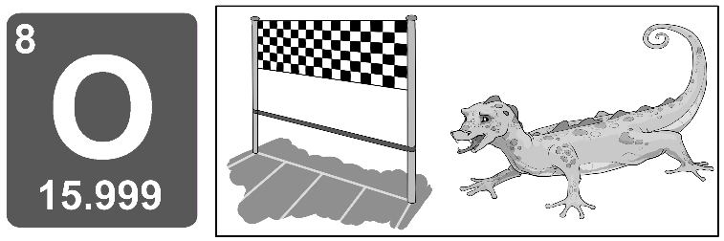
7. ANAGRAM 3
Dwuwyrazowy o początko-
wych literach M.L.

